Вышла в свет книга юной соотечественницы из Малайзии Амиры Чулковой
06.10.2021
Вышла в свет книга, написанная юной соотечественницей из Малайзии Амирой Чулковой. Произведение на русском языке «Шесть раз кошмар» доступно в Московском Доме книги на Новом Арбате.
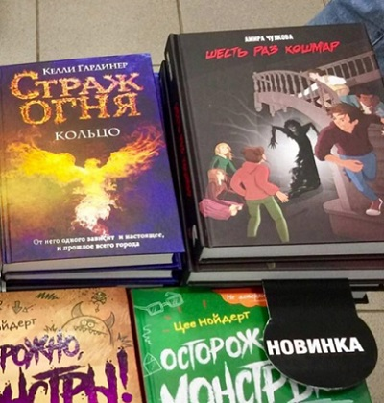
Как рассказала Московскому Дому соотечественника мама Амиры, учредитель Ассоциации женщин России в Малайзии Катерина Чулкова, книга рассказывает о подростках, а в сюжетной линии присутствует мистика: «Я думаю, этот стиль помог Амире резко менять события и ставить героев в затруднительные обстоятельства, в которых они проявляли свои скрытые качества. Амира хотела показать эмоциональный мир молодых людей: в общении между собой и взрослыми, а также в нестандартных ситуациях».
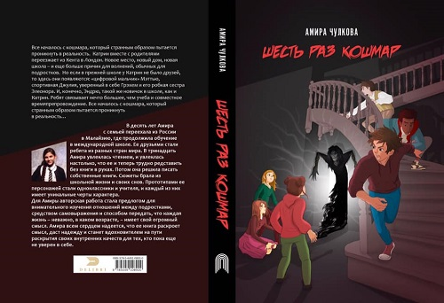
Основная идея романа, его главная мысль: «Мы должны проходить трудности, чтобы познать себя и развиваться, следовать своему выбору, вдохновлять других людей».
По словам Катерины Чулковой, любовь к чтению у Амиры родилась в 14 лет, после того, как бабушка из России привезла ей книгу на русском языке. Девочка собрала библиотеку иностранных и русских авторов, творчество которых стало мощным импульсом для написания собственной книги.
До 6 класса Амира училась в русской школе при Посольстве РФ в Куала-Лумпуре, это помогло ей сохранить русскую речь. Сейчас она самостоятельно делает перевод книги «Шесть раз кошмар» на английский язык по просьбе своих друзей.
Амира попала в Малайзию, когда ей было 10 лет. После учебы в русской школе, девочка пошла в международную школу, где стала общаться с детьми из разных стран. И это был период открытий, понимания разнообразия мира. Кроме того, Катерина Чулкова, будучи лидером международной группы «Amazing hiking-Malaysia», берет своих детей на некоторые волонтерские мероприятия. «Сюжет и герои романа - это сложные образы, созданные в процессе общения в новой изменившейся для неё среде, отточенные фантазией», - говорит Катерина.
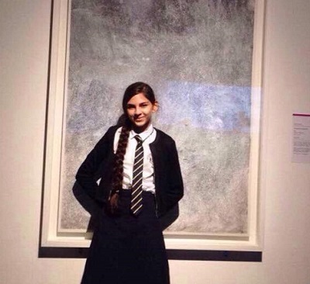
Сверстники Амиры отметили, что книга читается легко и воспринимается как дневник - непосредственно и достоверно. Взрослые задумались о тревогах подростков, их желании найти свой путь.
В этом году Амира стала студенткой направления «Издательское дело» в РГСУ. Желание учиться в Москве появилось два года назад во время поездки по программе «Здравствуй, Россия!»
Увлечение дочери написанием книг порой ставило Катерину в затруднительную ситуацию, ведь девочка училась по сложной программе Кембриджа, предстояли выпускные и вступительные экзамены.
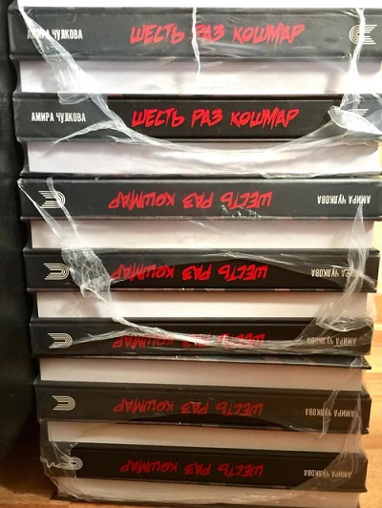
«Издание книги - это совершенно новый опыт для нашей семьи, мы не понимали с чего начать и куда двигаться дальше. Но желание дать возможность Амире заниматься любимым делом помогло нам решить все возникшие вопросы, рассказала Катерина Чулкова. - Сейчас она делает наброски к своей второй книге. О чем она будет, пока секрет».

Адрес страницы: http://mosds.mos.ru/presscenter/news/detail/10302548.html
ГКУ города Москвы «Центр гуманитарного и делового сотрудничества с соотечественниками за рубежом - Московский дом соотечественника»

